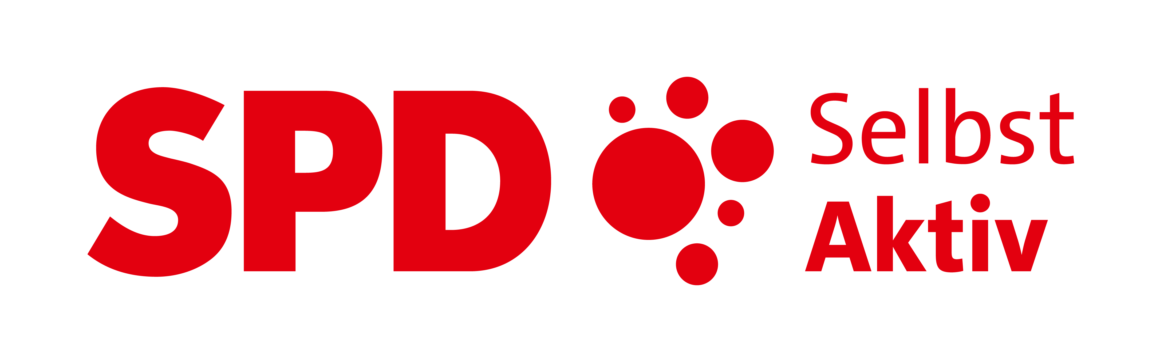

**Menschen mit Behinderungen in der SPD  
Bundesvorstand**

Berlin, am 02.12.2024

**Pressemitteilung**

**Der AG Selbst Aktiv, der Arbeitsgemeinschaft von Menschen mit Behinderungen in der SPD, anlässlich des „Internationalen Tages der Menschen mit Behinderungen“, dem 3.12. eines jeden Jahres.**

Über 40 Jahre nach dem internationalen Jahr der Behinderten im Jahr 1982 und 30 Jahre nach der hieraus folgenden Einführung des Internationalen Tages der Menschen mit Behinderungen (seit 1994):

Auf uns kommt es an!

Aufstehen und gemeinsames Handeln gegen jede Form von Rückschritt statt Ausbau von Barrierefreiheit für alle Bürgerinnen und Bürger und gleichwertige Mitentscheidung behinderter Menschen in einer Inklusiven Gesellschaft.

Anlässlich des „Internationalen Tages der Menschen mit Behinderungen“ fordert Selbst Aktiv dies Jahr, als die Arbeitsgemeinschaft Behinderter Menschen in der SPD, alle demokratisch gesinnten Bürgerinnen und Bürger, aber insbesondere uns Menschen mit Behinderungen auf, sich klar für eine Gesellschaft für alle und barrierefreie Standards einzusetzen. Dies bezieht sich auf bauliche Standards, akustische und optische Hilfen, aber auch die Mitentscheidungsfelder in Politik, Gesellschaft und Verbänden.

Die Verfassungsergänzung „Niemand darf wegen seiner Behinderung benachteiligt werden“ war in den Gremien zunächst gescheitert. Massive außerparlamentarische Initiativen, auch von Menschen mit Behinderungen in der SPD, haben zu einem Umdenken geführt und ein mit aktiven behinderten Menschen abgestimmter Entwurf von Jochen Vogel ist bis heute Teil des Grundgesetzes. Niemand darf wegen seiner Behinderung benachteiligt werden, aber aufgrund seiner Behinderung sind Punkte positiver Diskriminierung bewusst weiterhin gewollt.

Die ehemalige rot-grüne Bundesregierung hat zu Beginn des Jahrtausends mit ihrem behindertenpolitischen drei Punkteprogramm den sogenannten Paradigmenwechsel zu Teilhabe und Mitentscheidung behinderter Menschen eingeläutet. Selbst Aktiv hat diesen Prozess sowohl innerhalb der SPD aber auch in seinem Engagement in Selbsthilfe und Verbänden stets mit Schwung und Kraft versehen.

Jetzt gilt es gemeinsam mit demokratisch gesinnten Nichtbehinderte und behindertenpolitisch engagierten Bürgerinnen und Bürgern die Standards zu sichern und hier auch eine Transformation der Gesellschaft mit uns, den behinderten Menschen selbst, zu verwirklichen. Respekt gegenüber uns Menschen mit Behinderungen heißt, eigenständige Wohn- und Lebensformen zu verwirklichen und einen inklusiven Arbeitsmarkt durch gezielte Qualifizierung sowie inklusive Übergänge zu gewährleisten. Barrierefreie Standards und Inklusion haben nicht nur im Bereich Bildung, sondern im Bereich Sport und Freizeit zu einem mehr an selbstverständlichem Miteinander beigetragen.

Die Aktionen behinderter Menschen haben als Bewusstseinsbildung zu mehr Selbstbewusstsein, mehr Präsenz behinderter Menschen im Alltag, aber auch zu mehr Selbstvertretung in Verbänden und Organisationen geführt.

Bei der aktuellen politischen Situation sind wir behinderte Menschen auf die SPD, aber auch auf alle demokratisch gesinnten Bürgerinnen und Bürger angewiesen oder, wie es die niederländische Musikgruppe BOTS sang: „Aufstehen, alle die ein besseres Leben wollen, solln aufstehen!“

Wir stehen auf für eine inklusive Gesellschaft für alle, für Barrierefreiheit und für ein vorurteilsloses, positives Miteinander behinderter und nichtbehinderter Menschen.

Dies soll Partei und Gesellschaft prägen, über unsere SPD hinaus, erklären Katrin Gensecke und Karl Finke als Sprecherteam von Selbst Aktiv aus Überzeugung.